.galerie annie gabrielli.

Sabine Meier

*Portrait of a man (Rodion Romanovitch Raskolnikov)*

Exposition du 12 septembre au 31 octobre 2015

Vernissage vendredi 11 septembre

Après les *7 métamorphoses*, série proposée en 2013 par Sabine Meier, la galerie présente *Portrait of a man* qui a fait l’objet d’une exposition au MuMa (Musée André Malraux du Havre) fin 2014 et qui doit voyager vers New-York en 2016 et Saint-Petersbourg en 2017.

Il s’agit d’une œuvre photographique constituée de trois parties : un ensemble de quatre-vingt-six photographies, un livre-catalogue et un diaporama de deux cent cinquante images.

La galerie propose une sélection de ce travail.

En 2011, Sabine Meier a effectué une résidence (« Regards croisés ») à New York qui devait devenir le théâtre de *Portrait of a man* *(Rodion Romanovitch Raskonikov)* inspiré du roman de Dostoïevski, *Crime et Châtiment*, que l’artiste transpose de Saint-Petersbourg à New-York puis au Havre.

A New York, Sabine travaille en extérieur avec trois modèles dont celui du personnage de Raskolnikov. Au Havre, elle travaille en intérieur, construisant un décor dans son atelier comme elle l’avait fait pour les *7 métamorphoses*.

*«****Portrait of a man*** *se structure comme une fiction, comme une vue « photographique » de l’esprit dont la visée est de dresser un portrait mental du héros.*

*Si l’on doit parler d’adaptation photographique, celle-ci n’est ni la restitution fidèle de la narration romanesque ni son illustration contemporaine : le roman est un matériau où j’ai puisé, en toute liberté, le substrat de mes photographies.*

***Crime et châtiment*** *est en effet le récit d’une trajectoire, au sens propre comme au figuré, puisque le personnage central ne cesse de s’y déplacer, de changer de point de vue, d’objet et de distance de focalisation, tant psychiquement que physiquement. Et nous avec lui. C’est l’histoire d’un parcours mental, en partie incarné par un parcours dans l’espace urbain dont les diverses distorsions métaphorisent celles de son esprit. Le roman de Dostoïevski procède par conjonctions et disjonctions, continuité et rupture, dilatation et contraction, accélération et ralentissement. Il est construit sur une alternance de scènes d’intérieur et d’extérieur.*

*J’ai donc travaillé de deux manières différentes voire opposées afin de rendre compte des deux états contradictoires qui hantent le personnage principal. Pour la première période, j’ai essentiellement travaillé à l’extérieur, dans des conditions parfois difficiles : un travail en lumière naturelle, dans la rue, sans trépied, de manière très libre et légère, en accumulant les prises. Pour la seconde période, j’ai renoué avec mes habitudes de travail : en studio, sur une scène, en lumière artificielle, dans des décors réduits à leur simple signifiant (un mur, une porte, une fenêtre, un couloir, une chaise, etc.), dans lesquels sont inclues en trompe l’œil, d’autres vues préalables, tirées sur bâche, principe que j’avais déjà mis en œuvre dans la série Les Métamorphoses. »*

Sabine Meier

.galerie annie gabrielli.

PRINCIPALES EXPOSITIONS PERSONNELLES depuis 1995

2014 : *Portrait of a man*, MuMa – Le Havre

*Mises en scène-Les métamorphoses*,-Galerie du Pôle-Image- Haute-Normandie

2013 : *Portrait of a man*, Video-Centre Culturel Suisse-Paris

*7 métamorphoses-* Galerie Annie Gabrielli- Montpellier

2011 : *Défais, refais !* - Le Portique - Le Havre

2010 : *Toi plus que moi* - Galerie La Passerelle – Rouen

2008 : Exposition de 10 photographies à la maison d’arrêt des femmes – Rouen

2007 : *Ah, voilà…Voilà.* - Le Château d’Eau – Toulouse

2007 : *Inquiétante étrangeté* - Galerie Jordanow – Münich

2007 : *Sweet delight*

- Gallery Kakelhallen - Mariehamn - Finlande

- Centre photographique Valokuvakeskus

Kuopio – Finlande

2006 : *Sweet delight*

- Centre photographique Peri - Turku - Finlande

- Centre photographique - Kotka - Finlande

2005 : *Donc,* - Galerie du Pôle-Image Haute-Normandie

2004 : *Me voyant d’où il me voit* - Goethe Institut - Bordeaux (Commande et installation d’une photographie pour plafond)

2004 : *Donc, le désenchantement* - Galerie Arrêt sur l’image – Bordeaux

2002 : Exposition avec Philippe Carraz - AA - Le Havre

2000 : *Failure delivery* - Kulturreferat – Munich

1998 : *Paysages (détails)* - Institut Français – Munich

1998 : *Vanités* - Galerie Lottringerstrasse – Munich

1997 : *Natures mortes* - Institut français - La Haye

PRINCIPALES EXPOSITIONS COLLECTIVES depuis 1995

2013 : « Des images comme des oiseaux» -

Friche de la Belle de Mai – Marseille

2013 : *Code noir – 30 ans de shopping* -

FRAC Haute-Normandie

2013 : *Il pleut sur la mer et ça nous ressemble* -

Galerie La passerelle – Rouen

2013 : *Chimères photographiques* -

Maison des arts – Rouen

2011 : *Les territoires du désir* - MuMa - Le Havre

2008 : *Auz’arts* - Toulouse

2007 : *Photos de classe* - Lycée Prévert - Pont-Audemer

2004 : *Le monde est à nous* - FRAC Haute-Normandie

2003 : *Bunker* - Munich

2001 : « Jeune Création » - La Villette – Paris

1999 : *Les archivistes*- Galerie Duchamp – Yvetot

1997 : *Reliques* - 12e rencontres photographiques de Lorient: « La tentation du monochrome »

1997 : « Les 10 jours de l’art contemporain » - Drac Nord-Pas-de-Calais

1995 : « Des images à distance »

- Le Havre (Musée A. Malraux)

- Sallaumines (Maison de l’art)

RESIDENCES - BOURSES – INTERVENTIONS

2013 : Résidence Conseil Général Hte Normandie-

Le Havre

2012 : Résidence « Ecriture de lumière » – Dieppe

2011 : Lauréate de la résidence « Le Havre/New York -regards croisés »

2010 : Intervention aux Mercredis de Créteil –

*La question du corps : Le modèle et l’obstacle*

2010-13 : En charge de l’atelier photographie –

Université du Havre

2008-09 : Intervention - académie de Rouen :

*Le portrait photographique*

2008 : Workshop - Université du Havre –

Département des sciences humaines

2008 : Interventions à la maison d’arrêt de Rouen dans le cadre d’une exposition personnelle

2007 : Workshop destiné à des étudiants en arts graphiques

- Mariehamn (Finlande)

2006 : Participation au Prix du Jeu de Paume

2006 : Intervention à la maison d’arrêt de Rouen –

dans le cadre d’un atelier photographie

2006 : Intervention à Photos de classe –

EROA Pont-Audemer

2005 : Résidence à Nauvo - Finlande /

Bourse du Centre Culturel Français – Helsinki

2003 : Résidence à la Villa Waldberta - Feldafing –

Allemagne / Bourse de la ville de Münich

1995 - 1998 -2008 : Bourse individuelle d’aide à la création (DRAC Haute-Normandie

CATALOGUES ET PRINCIPAUX ARTICLES depuis 1995

*Portrait of a man (Rodion Romanovitch Raskolnikov)* - Editions Loco – Paris, 2014

Notes pour *Portrait of a man*, Martine Lacas – Revue 2017 & plus, 2012

« Villes-mondes - Le Havre », France Culture, Janvier 2012

*Défais, refais !* Solène Bertrand - texte de l’exposition – interview – « Le Portique » - Le Havre, 2011

*Le pli du paradoxe*, Martine Lacas in « Sabine Meier -photographies 2006-2007 » - catalogue monographique - Le Château d’Eau, Toulouse, 2007

Interview - oc-tv.net, Toulouse, Août 2007

*Mourir comme un autre. Sur un autoportrait d'A. Carrache. Sur des autoportraits de Sabine Meier*, Martine Lacas – Colloquesur l’autoportrait - Université du Havre, 2009

Texte en forme de lettre adressée - in « Un artiste – une classe ». *La photo de classe autrement*, Catalogue FRAC - Haute-Normandie/Pôle-Image/Lycée Prévert - Pont-Audemer, 2007

*Photos de classe*, Libération, 15 Mars 2007

*Photos de classe*, Le Monde de l’éducation, Avril 2007

Présentation, Prix du Jeu de Paume – Paris, 2006

*Liminales*, Martine Lacas in « Sabine Meier – Autoportraits 2000-2005 »

Catalogue monographique, Editions conjointes Pôle Image/FRAC Haute-Normandie – Rouen, 2005

*Eloge de l’absent : 3 photographies de Sabine Meier*, in « Encrages » cahiers d’esthétiques n°3, 2003

*Regard critique sur Sabine Meier*, in « Jeune Création » - catalogue de l’exposition, Paris, 2001

Présentation in « 10 ans d’exposition », Kulturreferat, Munich, 2000

*Le déménagement, 13 rue Collard - Les images en moins*, in « Les archivistes » - catalogue de l’exposition – Galerie Duchamp, Yvetot, Mai 1999

Présentation, in « La tentation du monochrome – 12e rencontres photographiques », Lorient – catalogue de l’exposition, Novembre 1997

Présentation, in « Art contemporain Haute-Normandie » N°2 – Rouen, Janvier 1996

*Composer avec la disparition* in « Des images à distance » - catalogue de l’exposition – Musée des Beaux-Arts A. Malraux, Le Havre, Janvier 1995

Horaires d'ouverture de la galerie, du mercredi au samedi : 15 h – 19h

Tous les jours sur RDV

33 avenue François Delmas (av. de Nîmes), 34000 Montpellier

<http://galerieanniegabrielli.com/>

<https://www.facebook.com/Galerieanniegabrielli>

[contact@galerieanniegabrielli.com](mailto:contact@galerieanniegabrielli.com)

+33 (0)6 71 28 53 24

Images libres de droit pour la presse

©Sabine Meier/galerie annie gabrielli.

Photos HD sur demande

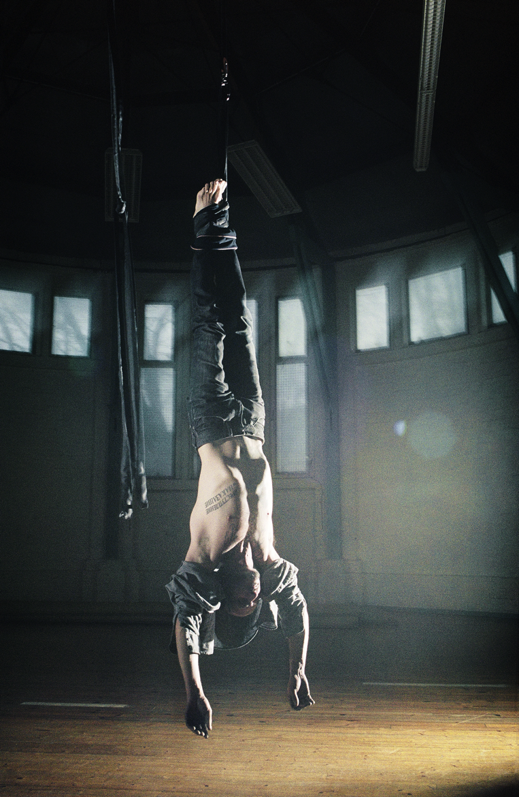

*L’Écorchement*

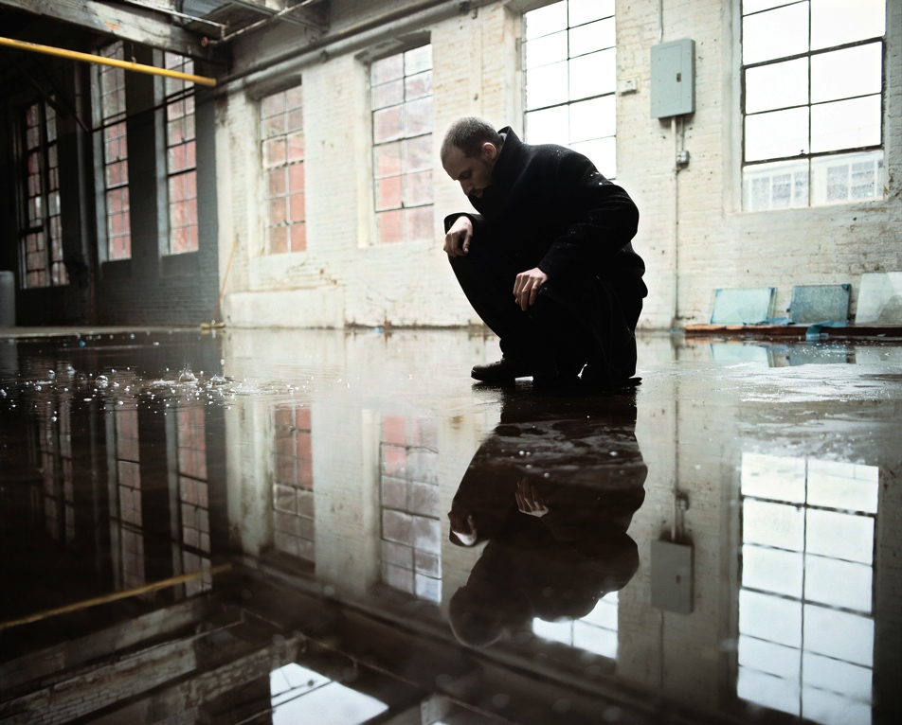

*Narcisse*

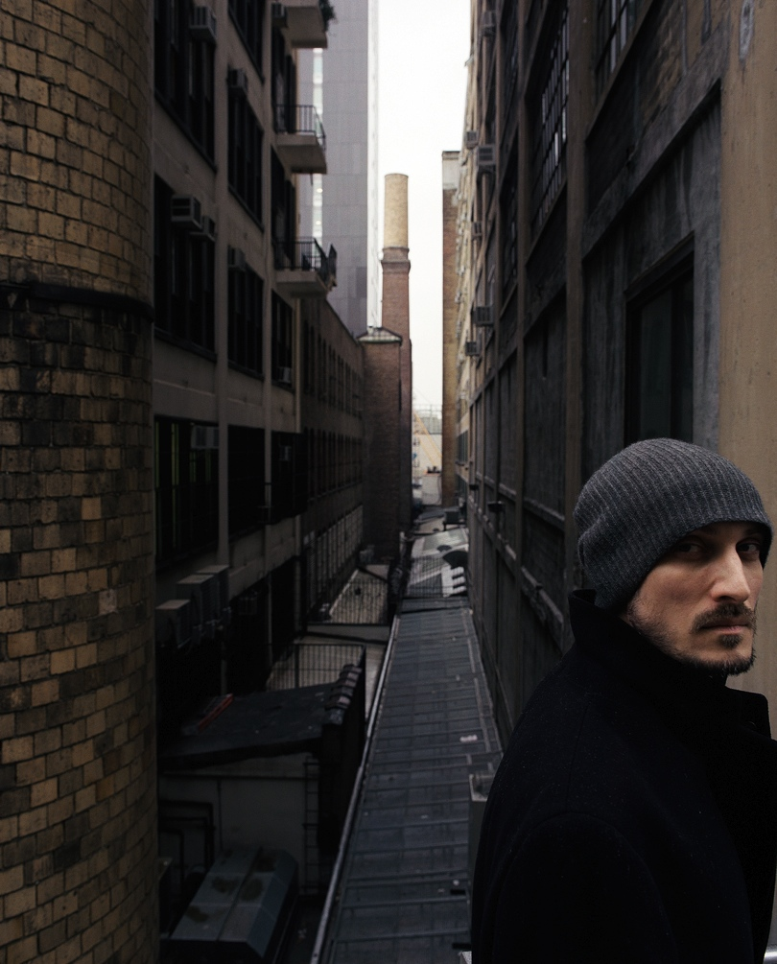

*In Perspective*

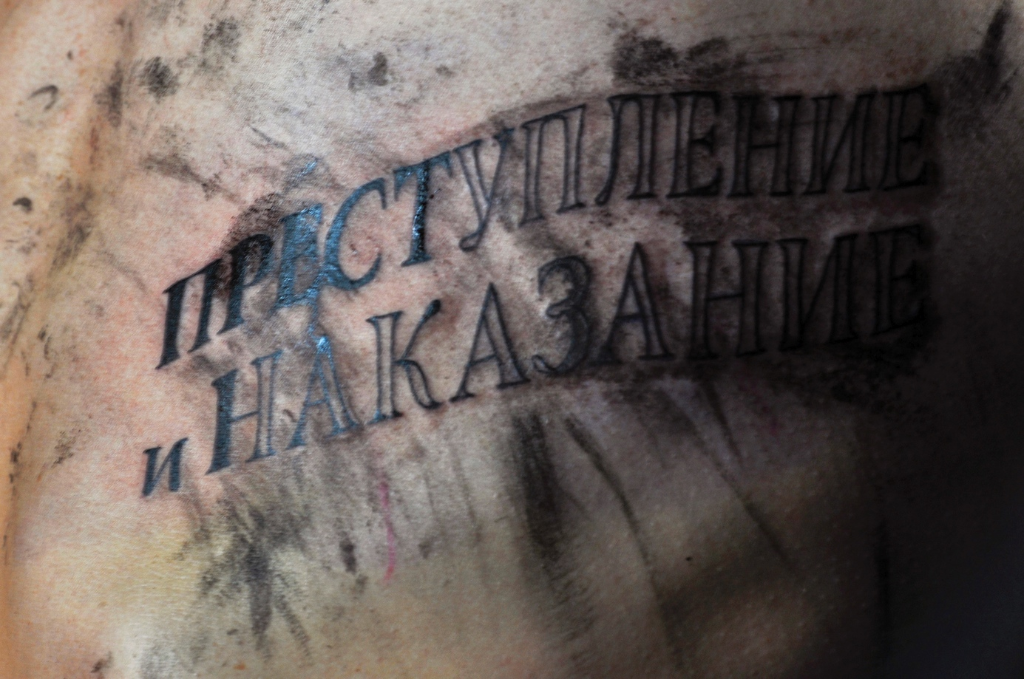

*Crime*